附件2：

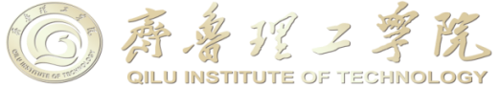

科研诚信承诺书

本人承诺在从事科学研究的过程中，自觉学习并严格遵守国家有关法律法规、社会公德及学术道德规范，坚守诚信原则，树立诚信品质，恪守科学道德准则，遵守科研活动规范，践行科研诚信要求，秉承求真务实、勇于创新的治学态度和学术精神，成为良好学术风气的维护者、严谨治学的力行者、优良学术道德的传承者，坚决杜绝违背科研诚信行为。
如违背上述承诺，本人自愿承担一切责任，接受相关部门做出的各项处理决定，包括但不限于追回资助及奖励经费，取消一定期限科研项目、人才项目、研究生招生、职称晋升等资格，记入科研失信严重失信行为数据库以及接受相应的党纪、政纪处理等。

承诺人（签字）：

年 月 日

